По поводу доработок сайта PYROMETER (4)
1. Я не могу вбивать характеристики пирометров с параметрами в карточки, которые в админпанели, т.к. они (вбитые мной характеристики) назавтра сбрасываются. Надо сделать, чтобы они не сбрасывались, тогда я смогу их начать вбивать, там много вбивать и долго, надо начать это делать.
________________________________
2. В карточке товара для пользователя, которая раскрывается при нажатии на “Подробнее”, предусмотрена возможность дать несколько рисунков, я обязательно ей воспользуюсь, чтобы дать дополнительную информацию, под которую нет полей в карточках товаров в админпанели. Но надо иметь возможность эти рисунки увеличивать по щелчку по ним мыши до ширины полного экрана по горизонтали (с пролистыванием по вертикали, если при этом по вертикали он больше вертикального размера экрана). Иначе многое будет нечитаемо.
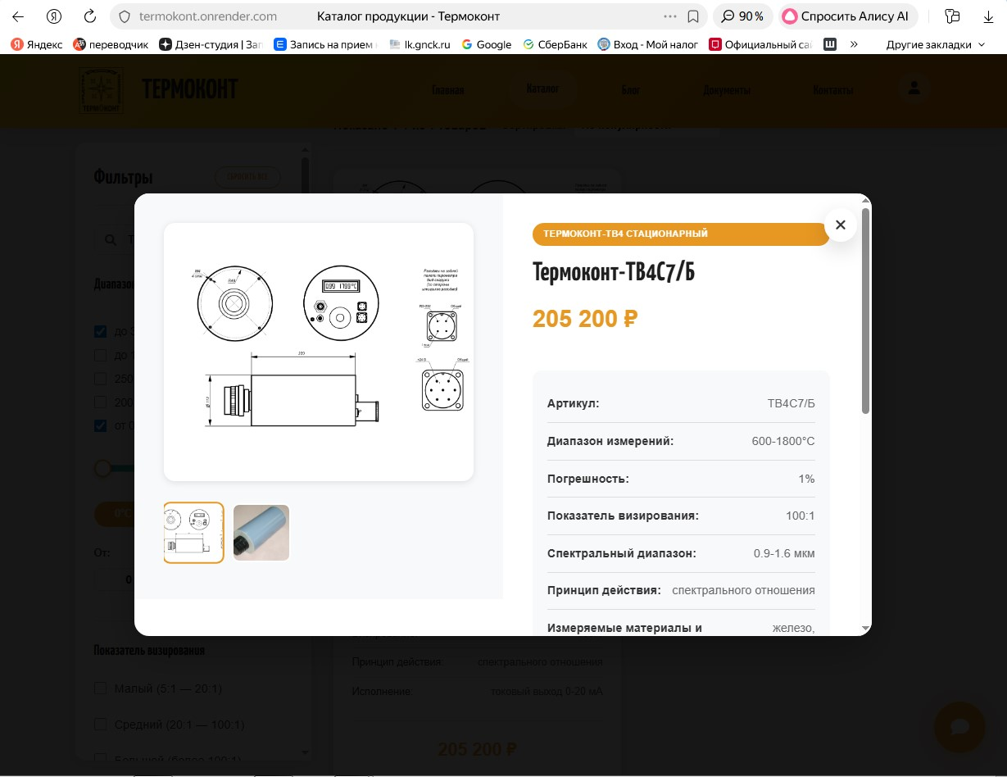

____________________________
3. Выбор в фильтре по слайдеру не работает, по температурным диапазонам тоже.
Там при запуске теперь появились предустановленные “галочки” сразу в двух квадратиках выбора – “до 3000 °С” и “от 0 °С”.
а. Убрать их обе, пусть ничего предустановленного не будет.
б. Убрать слайдер.
в. Пусть поиск в фильтре по температурному диапазону работает так:
Выбрать можно только одну позицию (или “до 3000 °С”, или “до 1800 °С”, или “250 - 2000 °С”, или “200 - 1200 °С”, или “от 0 °С”.
Если выбрано “до 3000 °С”, пусть будут выбраны все пирометры, которые до 3000 °С.
Если выбрано “до 1800 °С”, пусть будут выбраны все пирометры, которые до 1800 °С, а также все, которые “250 - 2000 °С”. Которые до 3000 °С при этом не выбирать.
Если выбрано “250 - 2000 °С”, то выбрать лишь те, у которых диап. 250 – 2000 °С.
Если выбрано “200 - 1200 °С”, то выбрать те, у которых диапазон 200 - 1200 °С, а также те, у которых диапазон 300 - 1400 °С.
Если выбрано “от 0 °С”, то выбрать те, у которых диапазон от 0 °С (сейчас их нет, но скоро появятся).
________________________________
4. Выбор в фильтре «По исполнению» работает, но там неверно даны варианты для выбора, и к тому же там есть и моя ошибка.

Давайте сделаем так, это будет попроще того, что я раньше задумал:
Сейчас на сайте в фильтре: Должно быть:
Исполнение Исполнение
󠄀 переносной 󠄀󠄄 переносной (базовый комплект)
󠄀 стационарный 󠄀󠄄 переносной (с матобработкой)
󠄀 портативный 󠄀󠄄 переносной (с памятью на 510 результатов)
󠄀 стационарный (с токовым выходом 0-20 мА)
󠄀 стационарный (с токовым выходом 4-20 мА)
󠄀 стационарный (с выходом на компьютер)
___________________________________

5. Выбор в фильтре «По устройству визирования» не исправлен и не работает:

Сейчас на сайте в фильтре: Должно быть:
Устройство визирования Устройство визирования
󠄀 оптический прицел 󠄀󠄄 ружейный оптический
󠄀 лазерный целеуказатель 󠄀󠄄 лазерный квазибеспараллаксный
󠄀 видеокамера 󠄀 󠄀󠄄 оптический беспараллаксный

Соответственно, те же категории (ружейный оптический, лазерный квазибеспараллаксный и оптический беспараллаксный) должны предлагаться для выбора в карточке товара в админпанели и отображаться в карточке "подробнее" для потребителя. Ну и в фильтре надо отладить выбор по этому параметру
__________________________________
6. Выбор в фильтре «По измеряемым материалам» не работает, там насильно сделано, что при выборе по благородным металлам выбираются пирометры ТА3, а при выборе в фильтре по любому другому материалу ничего не выбирается.
Надо:
В карточке товара в админпанели мы должны иметь возможность выбрать любой из предлагаемых параметров, а также несколько из них (хоть все), а если не все, то в любой комбинации.
Выбор должен работать так. Если, к примеру, в фильтре поставлена галочка в квадратике выбора «Железо, сталь», то выбраться для отображения должны все пирометры, у которых в карточке в админпанели в поле «Измеряемые материалы и среды» есть среди выбранных материалов «Железо, сталь».
Если в фильтре поставлены две галочки – в «Железо, сталь», и в «Керамика, огнеупоры», то выбраться для отображения должны все пирометры, у которых в карточке в админпанели в поле «Измеряемые материалы и среды» есть среди выбранных материалов либо «Железо, сталь», либо «Керамика, огнеупоры». Соответственно, те пирометры, у которых нет ни «Железо, сталь», ни «Керамика, огнеупоры», в данном случае выбираться не должны.
Аналогично, если в фильтре поставлена галочка только в «Цветные металлы (кроме Al) и сплавы», то выбраться для отображения должны все пирометры, у которых в карточке в админпанели в поле «Измеряемые материалы и среды» есть среди выбранных материалов «Цветные металлы (кроме Al) и сплавы». Если в фильтре поставлена галочка только в поле «Благородные металлы и сплавы», то выбраться для отображения должны все пирометры, у которых в карточке в админпанели в «Измеряемые материалы и среды» есть среди выбранных материалов «Благородные металлы и сплавы». Если выбраны и «Цветные металлы (кроме Al) и сплавы», и «Благородные металлы и сплавы», то выбраться для отображения должны все пирометры, у которых в карточке в админпанели в «Измеряемые материалы и среды» есть среди выбранных материалов или «Цветные металлы (кроме Al) и сплавы», или «Благородные металлы и сплавы», другие в данном случае выбираться не должны.
Аналогично при выборе любых других одиночных или парных категорий.
Соответственно, если в фильтре выбраны не две, а три категории, или больше (вплоть до всех семи), то выбрать для показа все пирометры, у которых в карточке в админпанели есть хотя бы одна из выбранных в фильтре категорий.
Как я говорил в п.1, я не могу вбивать характеристики пирометров с параметрами в карточки в админпанели, т.к. они назавтра сбрасываются. Надо сделать, чтобы они не сбрасывались, тогда я смогу вбить также характеристики по измеряемым материалам и средам, и вы сможете отладить фильтр по этой функции, а я смогу проверить.
_______________________________
7. В фильтре забыт выбор по особенностям применения. Сами же особенности в карточке товара в админпанели есть. Вставить в фильтр выбор по особенностям применения (поместить между принципом действия и измеряемыми материалами), соответственно категории (названия) особенностей взять из карточки товара в админпанели. Предусмотреть в фильтре возможность выбора любого количества любых из этих особенностей – что какой-либо одной, что всех.
Также сделать, чтобы в карточке товара в админпанели можно было указать любое количество любых предлагаемых особенностей – хоть какую-нибудь одну, хоть любые две, любые три и т.д., вплоть до всех. Выбрать для показа все пирометры, у которых в карточке в админпанели есть хотя бы одна из выбранных в фильтре категорий.
________________________________
8. В фильтре забыт выбор по параметру “Для малоразмерных объектов”. В карточке в админпанели поле для выбора малоразмерных объектов с возможностью выбрать “Позволяет” или “Не позволяет” есть. Вставить в фильтр выбор по параметру “Для малоразмерных объектов”, и, если в фильтре задано, что выбрать пирометры, пригодные для малоразмерных объектов, выбирать для отображения из тех, у которых в админпанели в поле “Для малоразмерных объектов” стоит “Позволяет”. Соответственно, и в карточке товара, раскрывающейся при нажатии на “Подробнее”, надо чтобы стояло “Да”, если позволяет, и “Нет”, если не позволяет.
________________________________
9. В карточках, раскрывающихся при нажатии на “Подробнее”, отсутствует описание товара. Вставить, и сделать, чтобы оно раскрывалось (как в краткой карточке товара), и чтобы пользователь видел бы полный набранный в разделе “Описание товара” текст.
________________________________
10. В карточке админпанели для одного из пирометров я набрал: “Внесён в Госреестр:” – внесён, “Для малоразмерных объектов:” – позволяет (см. слайд ниже).

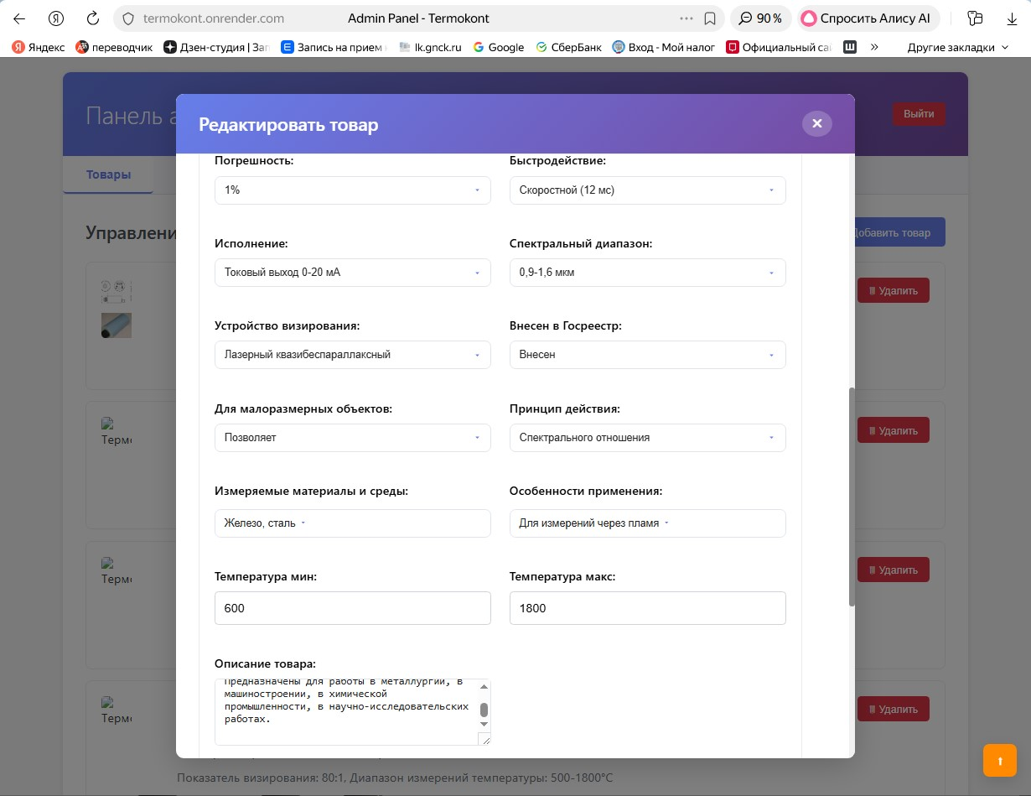

А в карточке товара для пользователя, которая раскрывается при нажатии на “Подробнее” (см. следующий слайд), читаем, что “Госреестр:” не внесен, “Для малых объектов:” нет. Надо исправить.
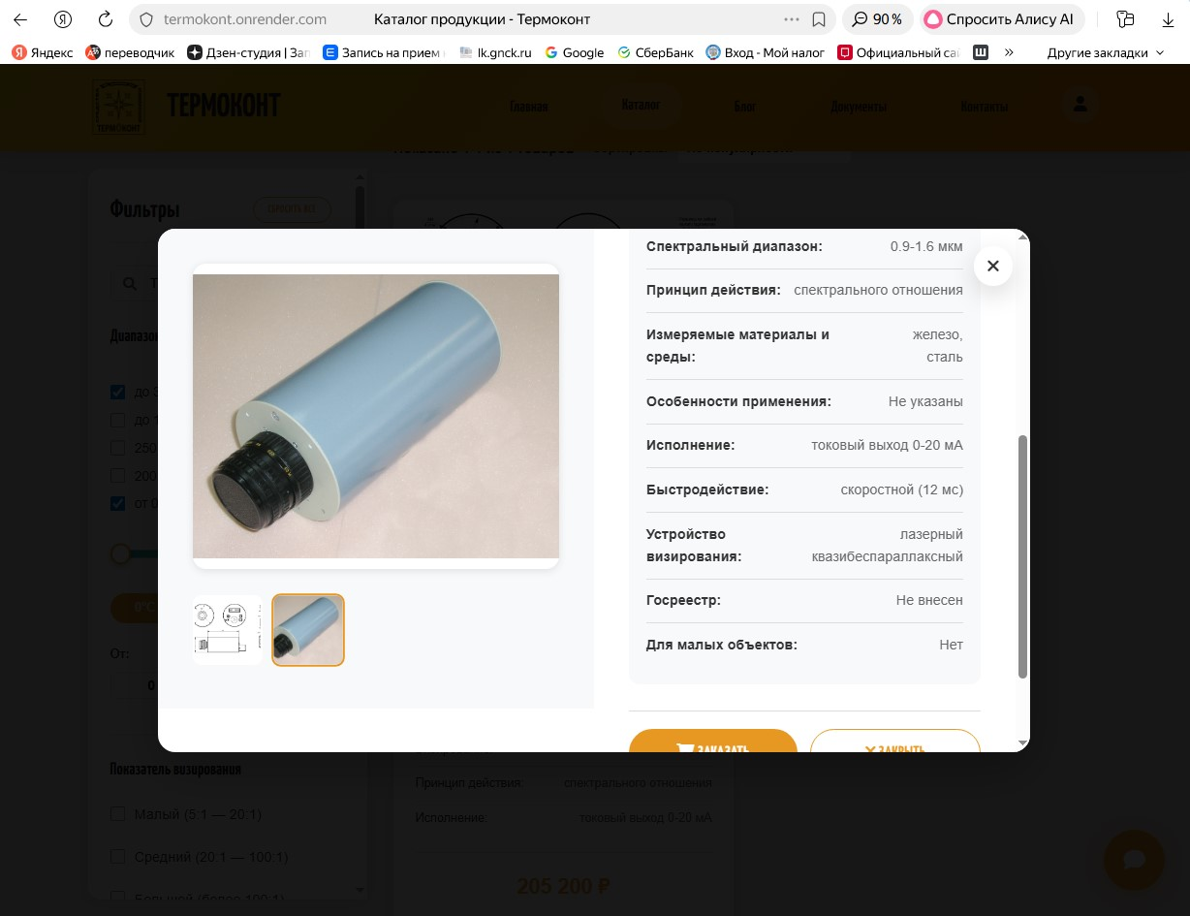

Также, как отмечалось выше, на вышеприведенном рисунке ( т.е. в карточке товара для пользователя, которая раскрывается при нажатии на “Подробнее”), в строке “Особенности применения” написано “не указаны”. Текст из поля “Особенности применения” должен здесь отображаться несколькими первыми строчками с возможностью развернуть его полностью (как в краткой карточке пользователя, см. п.9).
Остальные характеристики, которые были введены мной в карточку пирометра в админпанели,отобразились правильно.

